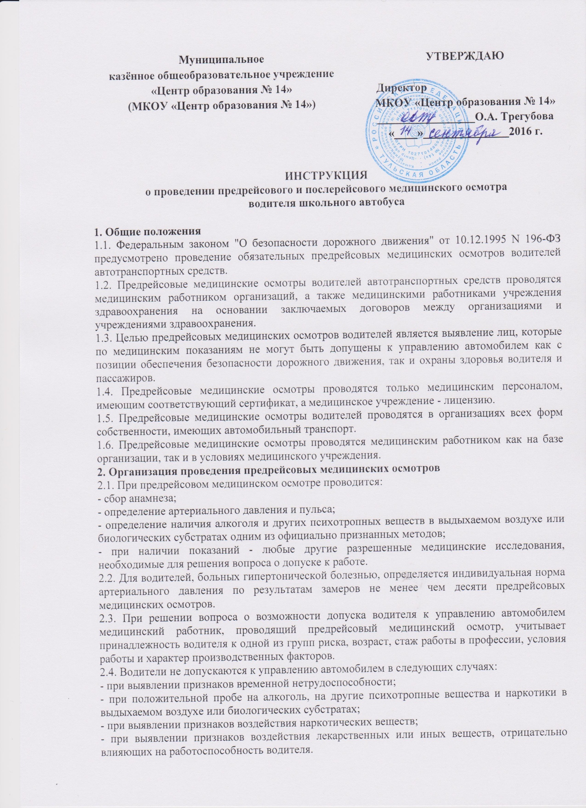

2.5. При допуске к рейсу на путевых листах ставится штамп "прошел предрейсовый медицинский осмотр" и подпись медицинского работника, проводившего осмотр.
2.6. По результатам предрейсового медицинского осмотра ведется полицевой учет отстраненных от работы водителей, для чего используются бланки карт амбулаторного больного (форма 25). В карту заносятся результаты освидетельствования (анамнез, объективные данные осмотра, причина отстранения).
3. Руководители лечебно-профилактических учреждений, осуществляющих проведение предрейсовых медицинских осмотров, обязаны:
3.1. Обеспечить методическое руководство и контроль за деятельностью медицинских работников, осуществляющих предрейсовые медицинские осмотры.
3.2. Утвердить по согласованию с руководителем организации режим работы медицинского работника.
3.3. Организовать повышение квалификации специалистов по вопросам организации проведения предрейсовых медицинских осмотров.
3.4. Обеспечить бланками учетно-отчетной документации.
3.5. Представлять в установленном порядке отчеты по результатам проводимых предрейсовых медицинских осмотров.
4. Для проведения предрейсовых медицинских осмотров и медицинских освидетельствований необходимо иметь помещение, состоящее не менее чем из двух комнат: комнаты для проведения осмотров и комнаты для отбора биологических сред. Помещение должно быть оснащено следующими медицинскими приборами, оборудованием и мебелью (минимальное):
кушетка медицинская;
письменный стол, стулья, настольная лампа, шкаф для одежды, вешалка для верхней одежды, напольный коврик, сейф;
прибор для определения артериального давления - 2 шт., термометр - 3 шт., стетофонендоскоп - 2 шт.;
прибор для определения паров спирта в выдыхаемом воздухе - 2 шт.;
алкометр, экспресс-тесты на алкоголь и наркотики. Постоянный запас в количестве: алкометры - 2 шт., экспресс-тесты на наркотики - 10 шт.;
столик для медицинского оборудования - 1 шт.;
шпатели медицинские - 10 шт.;
сумка с набором медикаментов для оказания неотложной медицинской помощи - 1 шт.;
оборудованная комната для отбора биологических сред.
5. Помещение должно быть оборудовано средствами связи.

С инструкцией ознакомлен. Экземпляр получил.

____________________ ________________________ ______________
(личная подпись) (расшифровка подписи) (дата)

